Тема: "Формирование читательской грамотности младших школьников средствами искусственного интеллекта"
«Если мы будем учить сегодня так, как мы учили вчера,
мы украдем у детей завтра».
Джон Дьюи

Современный мир постоянно меняется, и нейросети становятся все более распространенными в нашей повседневной жизни. Нейросети представляют собой инновационные технологии, способные облегчить жизнь учителей и сделать образование более эффективным и доступным для всех. При подготовке и проведении уроков я использую графические и текстовые нейросети, такие как Шедеврум, yandexGPT и Kandinskiy 3.0. Эти нейросети бесплатны, безопасны, на русском языке, в них можно работать с детьми. Использование нейросетей в подготовке уроков делает обучение более увлекательным, интерактивным и адаптированным к индивидуальным потребностям каждого ученика, обогащает образовательный процесс, облегчает задачу учителю. Учащиеся так же с удовольствием и сами участвуют в создании картинок и текстов по теме урока и заданию учителя.
Yandex GPT (YaGPT 2) - это нейросеть Яндекса, разработанная для генерации текста на русском языке. Она способна создавать автономные ответы на вопросы, писать статьи, тексты для различных целей.
Kandinsky 3.0 - это нейросеть от "Сбер", используемая для генерации изображений, иллюстраций и создания видео.
Шедеврум - это нейросеть Яндекса, для генерации картинок, текстов и даже видео.
С помощью графических нейросетей можно создавать уникальные и креативные визуальные работы, что делает их важным инструментом для уроков в начальной школе, где наглядность играет большую роль
С помощью графических нейросетей учитель может легко создавать картинки к уроку, которые будут наглядно иллюстрировать изучаемые темы. Сгенерированные картинки могут включать в себя иллюстрации к текстам, изображения к предметам, процессам и действиям, а также другие наглядные материалы. Изображения могут быть созданы с высокой степенью реализма. Это особенно важно для младших школьников, которым нужен визуальный стимул для усвоения информации. Сгенерированные картинки я использую для изучения словарных слов, орфоэпических норм произношения.

Изображения для запоминания словарных слов
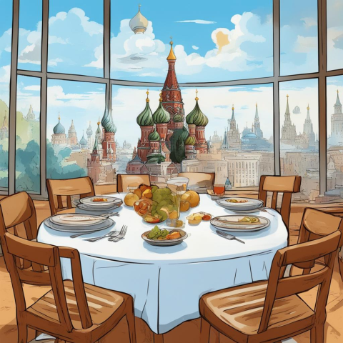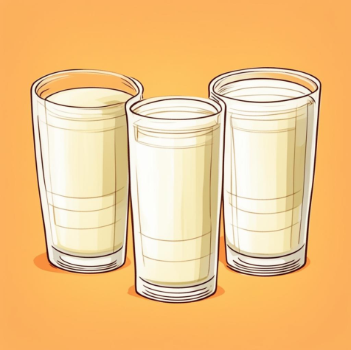
СТОЛИЦА МОЛОКО
Изображения для запоминания ударений
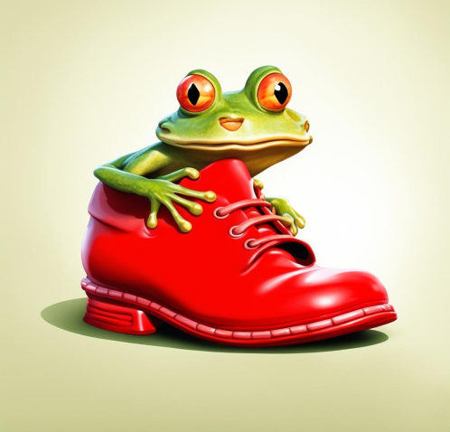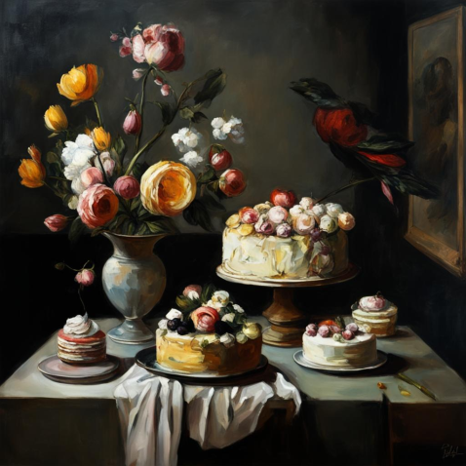
тУфля - лягУшка В музее натюрмОрты
На них цветЫ и тОрты

Изображения для запоминания правильного употребления слова
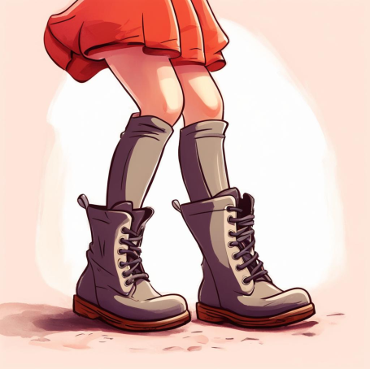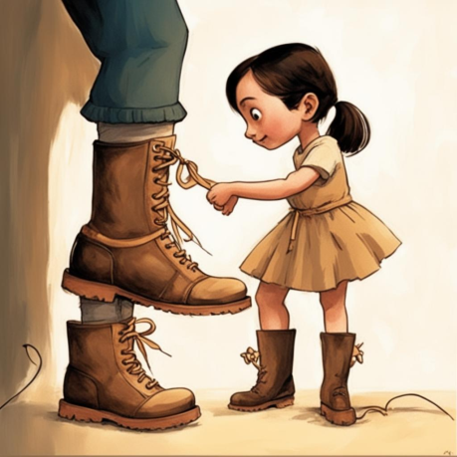
надеть сапоги одеть сапоги
В текстовой нейросети можно сгенерировать слова, содержащие определенные сочетания букв или определенное количество слогов. Можно попросить написать предложения, с использованием определенных слов, составить диктант на определенный класс и тему, текст или предложения со словарными словами и т. д. Это будет полезно на уроках русского языка и чтения.
Использование текстов, слов, предложений сгенерированных нейросетью YaGPT 2 на уроках русского языка
На уроках литературного чтения с помощью нейросети можно генерировать картинки к стихотворениям по опорным словам. В этот момент дети смогут обсудить, какую именно часть стихотворения нейросеть уловила и отобразила на картинке, а также какие ассоциации у них вызывает полученное изображение. Это поможет им более глубоко понять текст и развить свою художественную интуицию.
На уроках литературного чтения мы генерировали изображение героя произведения, а потом сравнивали точность изображения. При одном и том же запросе получаются разные картинки. Дети отвечали на вопросы: Где точнее передан образ героя? Какая картинка больше подходит к описанию?
Картинки к стихотворению, сгенерированные нейросетью Kandinsky 3.0

Агния Барто - Ключ дружбы

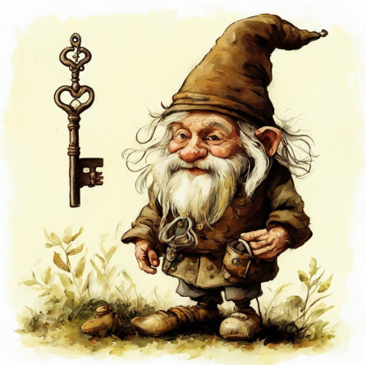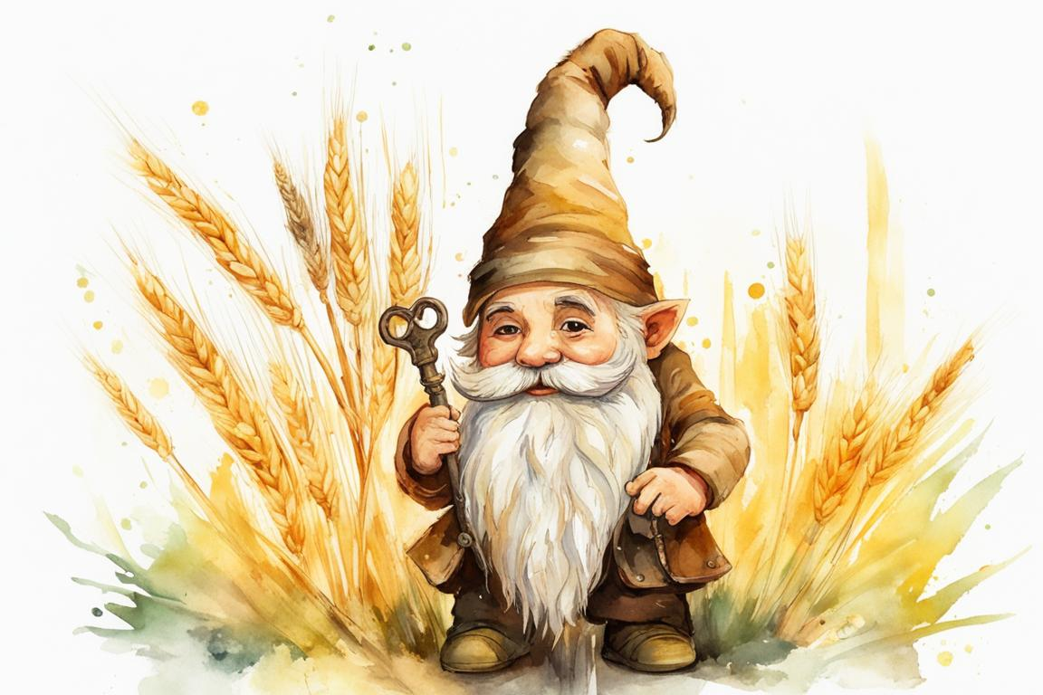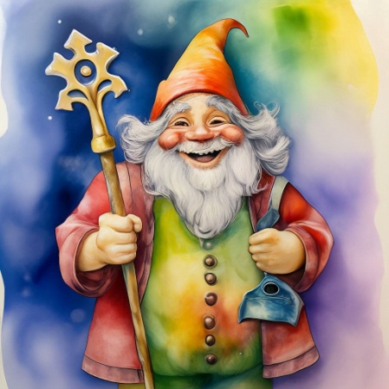

В кармане у старого гномика
Ключ не от тихого домика.

Ключ дружбы по свету он носит.,
Хотел бы он в каждом краю
Людей, как крестьянин колосья,
Собрать бы в большую семью.

На земле — колос к колосу,

У людей голос к голосу.

При изучении произведений выполняли задание на создание лучшей обложки к книге, сгенерированной в нейросети. Это помогает детям вычленить главные опорные слова из произведения и учит формулировать запросы. Ниже представлены примеры обложек, сгенерированных к книге «Маленький принц».
Обложка к сказке "Маленький принц" Сент Экзюпери, сгенерированная в Шедеврум

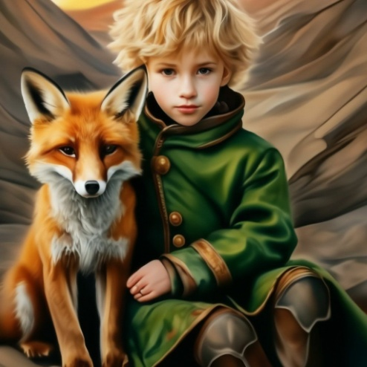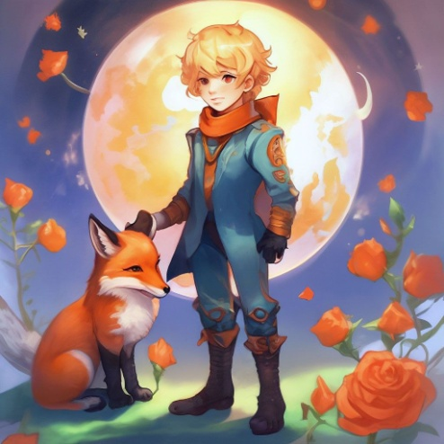
На уроках окружающего мира я использовала текстовые нейросети для написания текстов про различные явления с ошибками. Ученикам был предложен текст, сгенерированный нейросетью с ошибками. Дети должны были найти их и исправить. Такое задание развивает критическое мышление и помогает усвоить информацию через выявление ошибок . На уроках окружающего мира ученикам могут быть предложены наглядные картинки для запоминания определенных фактов или явлений.
Найди ошибки
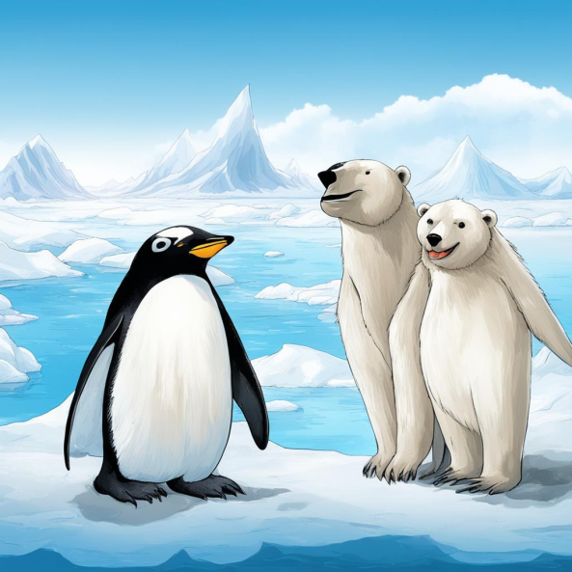
Использование нейросетей на уроках в начальной школе для учеников дает возможность развития художественной интуиции, креативного мышления и умения анализировать и интерпретировать тексты. Для учителей использование нейросетей может служить инструментом для стимулирования интереса школьников к учению, повышения уровня вовлеченности учеников в учебный процесс, а также для создания новых заданий и проектов, которые обогатят уроки.
Но необходимо понимать то, что технологии никогда не заменят учителя, но учитель, который в современных реалиях эффективно применяет технологии для развития своих учеников, заменит того, кто ими не владеет.

